软件和集成电路产业企业所得税优惠事项资料采集

用户操作手册

北京市税务局
2021年02月

操作说明

环境要求
建议本地浏览器版本为Internet Explorer 9或以上版本。

基本操作说明

功能描述
享受《财政部 国家税务总局 发展改革委 工业和信息化部关于软件和集成电路产业企业所得税优惠政策有关问题的通知》（财税〔2016〕49号）文规定优惠政策的企业应当在完成年度汇算清缴后，按照《企业所得税优惠管理事项目录（2017年版）》“后续管理要求”项目中列示的清单向税务机关提交资料。对于后续管理的提交资料，由省级税务机关汇总企业名单和资料后转请有关部门核查。

操作说明。
- 登录北京市电子税务局。登录成功后，点击【我要办税】-【税费申报及缴纳】
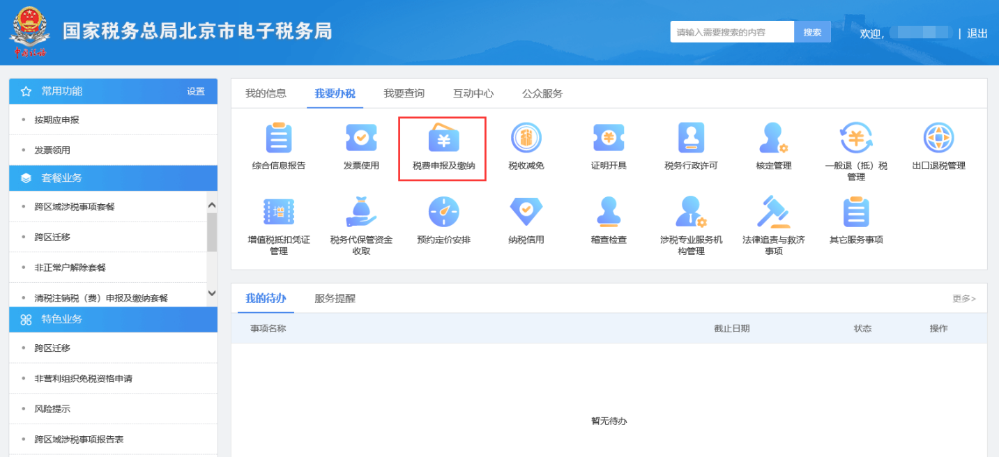
（图1）
- 点击【申报辅助信息报告】-【软件和集成电路产业企业所得税优惠事项资料采集】进入功能首界面。
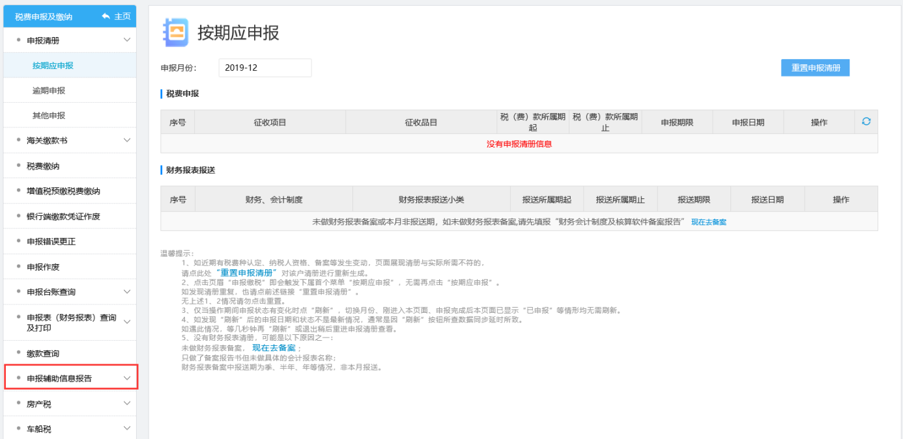
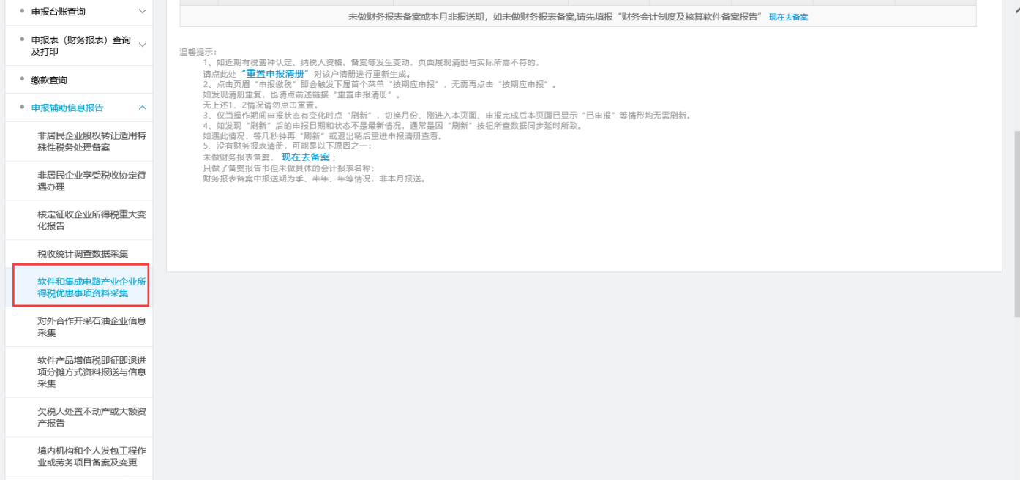
（图2）
- 点击【软件和集成电路产业企业所得税优惠事项资料采集】，进入业务申请页面，在页面中填写申请信息，其中标记为必填的需要全部填写。根据实际情况按要求填写申请表。
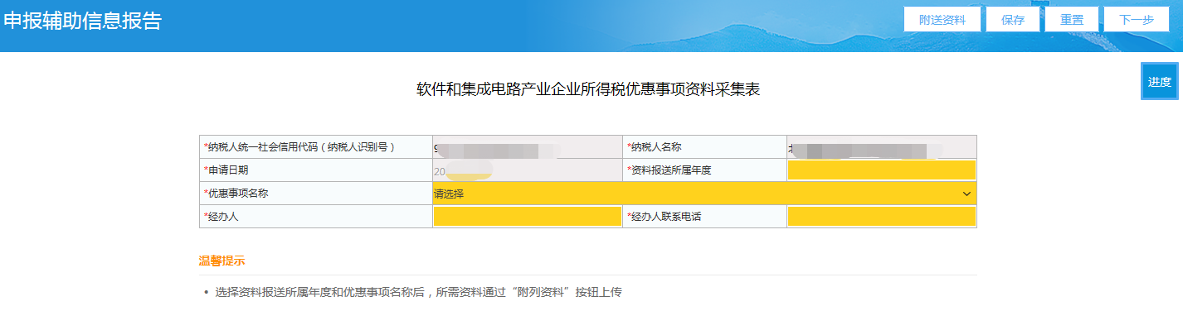
- 进入填表页面，按业务要求填写完成后，点击上传附件资料。
注：附件资料根据申请表“优惠事项名称”的选择不同展示不同的资料列表，按照自己实际情况上传。
附件资料
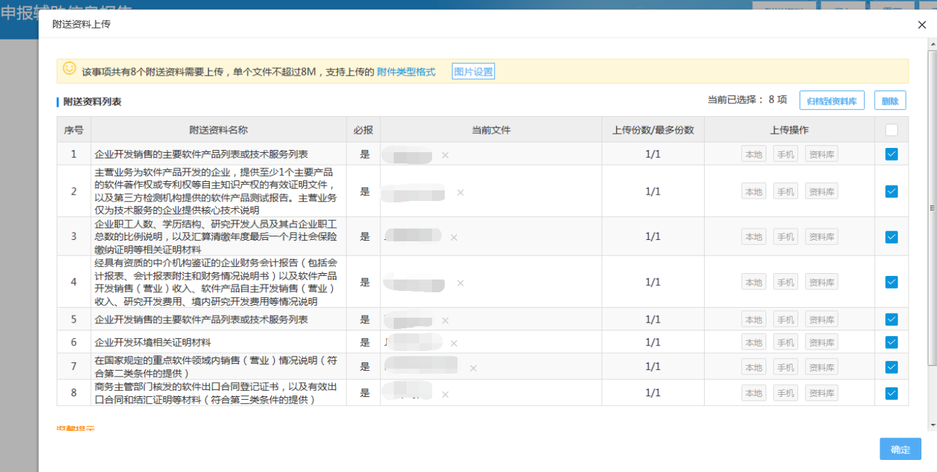
（图3）
- 填写完毕后，点击【保存】按钮，可保存当前申请表中填写的信息（以便本次未提交的情况下，下次再填写申请本业务，可带出本次填写信息）。点击【重置】按钮，可重新进行填写。
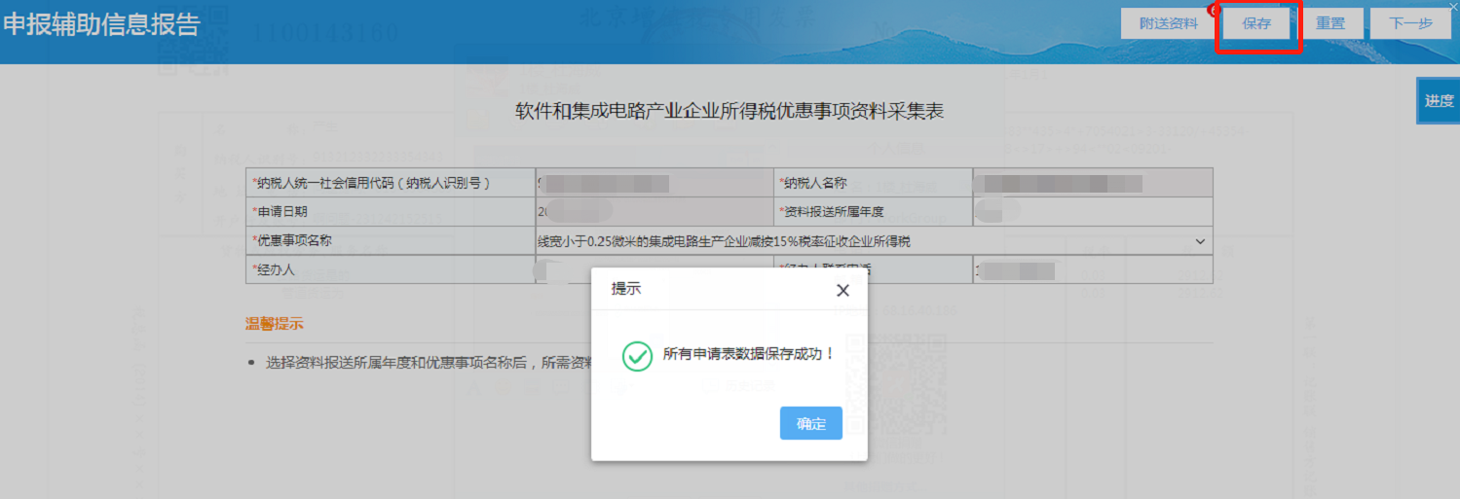
- 所有要求填写完毕，点击【下一步】保存并提交本次申请信息，系统开具《涉税事项受理系统回执单》即预受理成功，进入税务干部审批环节。
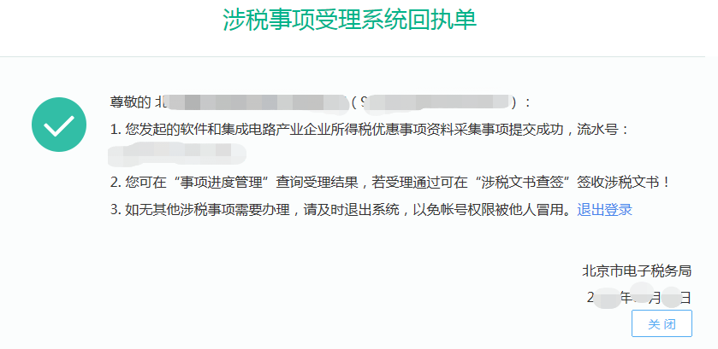
- 在【事项进度管理】功能中：可以查看业务办理进度，点击申请业务记录中的“进度”、“查看详情”等按钮，均可进行信息详细查询。
